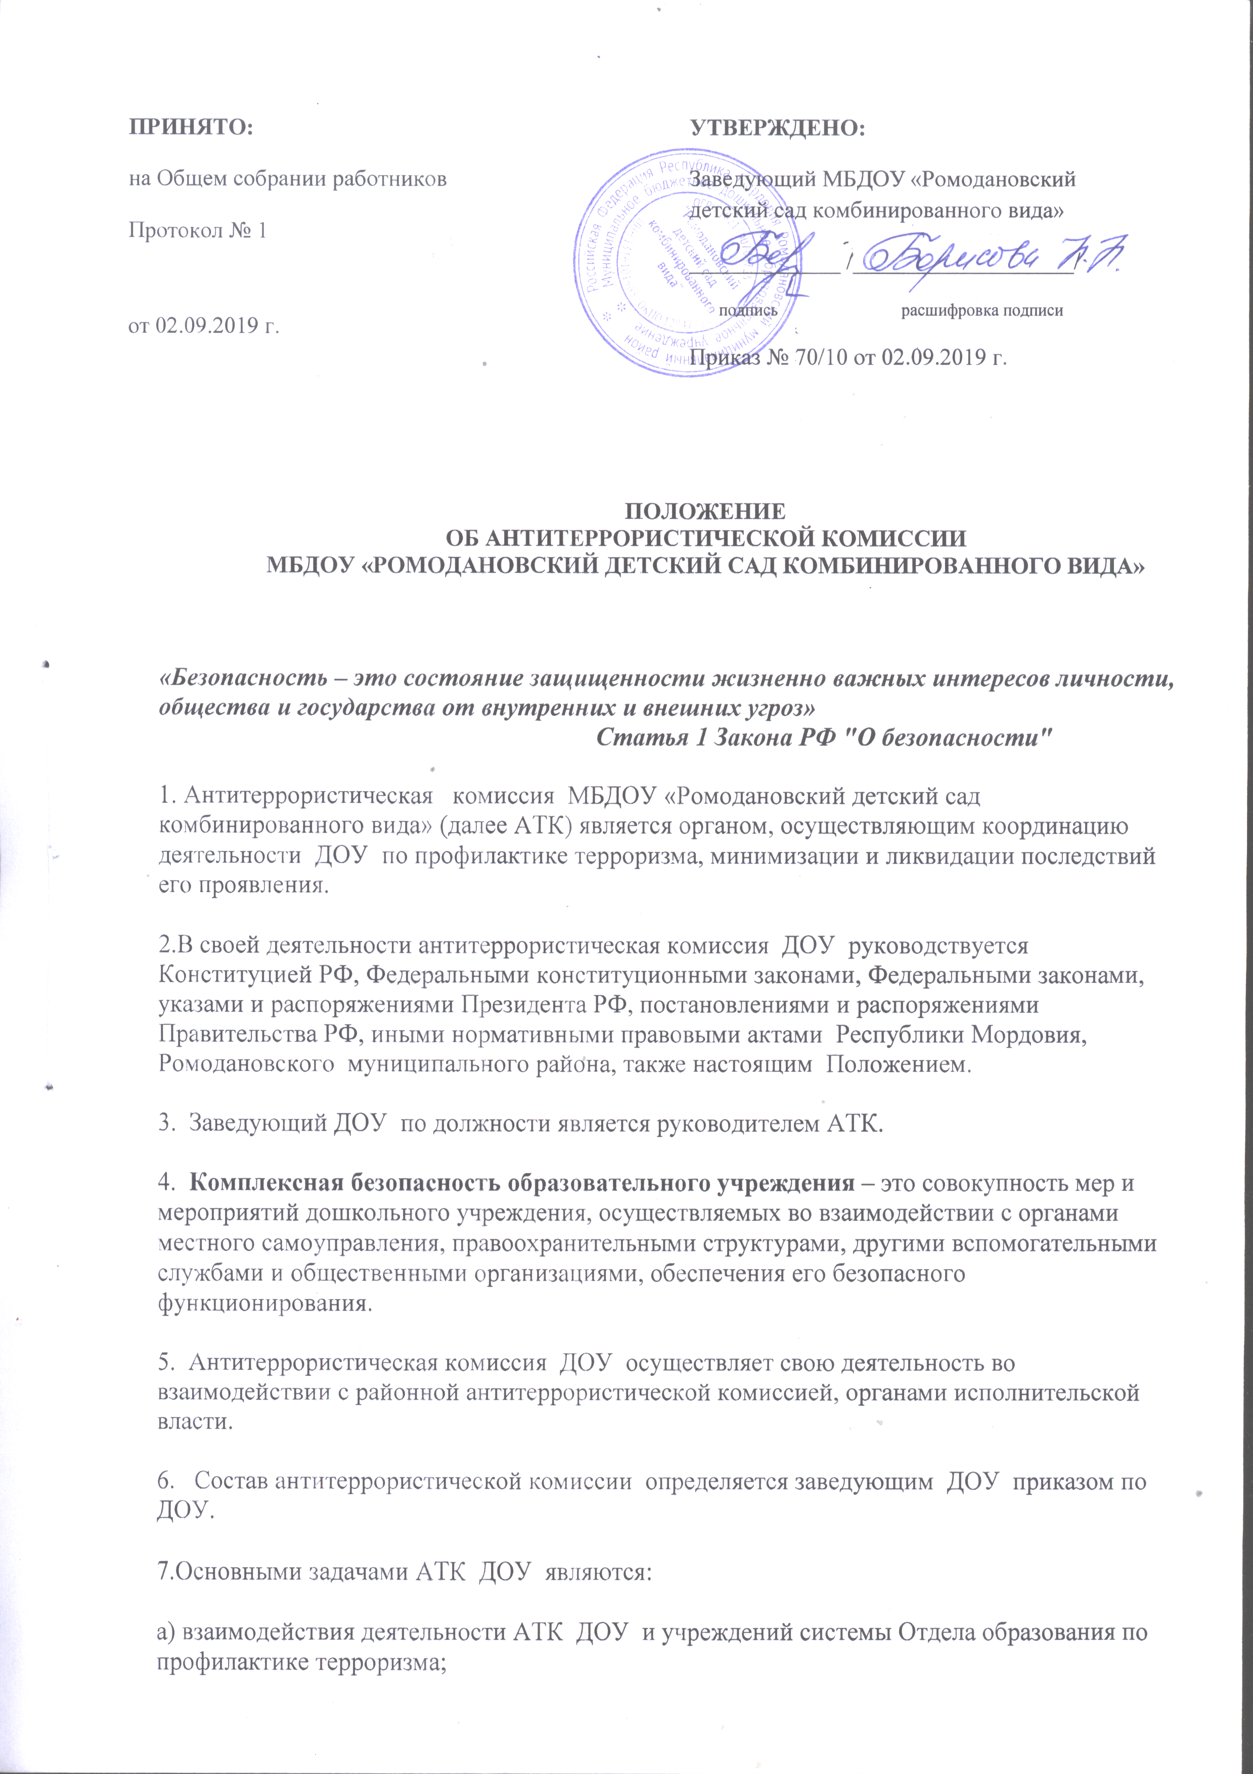

б) разработка мер по профилактике терроризма, устранение причин и условий, способствующих его проявлению, обеспечению защищенности ДОУ от возможных террористических актов, осуществление контроля за реализацией этих мер;

в) организация выполнения решений АТК Ромодановского муниципального района в части касающейся;

г) организация и проведение проверок ДОУ по вопросам обеспечения антитеррористической безопасности.

8. Для осуществления своих задач АТК ДОУ имеет право:

•​ принимать в пределах своей компетентности решения, касающиеся организации работы по профилактике терроризма;

•​ создавать рабочие группы для изучения вопросов, касающиеся профилактики терроризма.

9. Заседания антитеррористической комиссии ДОУ проводить 1 раз в полугодие. В случае необходимости по решению председателя АТК могут проводиться внеочередные заседания.

10. Члены антитеррористической комиссии обладают равными правами при обсуждении рассматриваемых вопросов на заседании

11. Планирование работы осуществляется на год. В план работы включаются заседания постоянно действующей рабочей группы, практические проверки выполнения решений муниципальной антитеррористической комиссии и своих решений, разработка методических материалов, мероприятия по контролю и оказанию помощи.

12. Организационная работа по выполнению планов, решений антитеррористической группы по противодействию экстремизму и терроризму, мероприятия в ДОУ должны осуществляться в установленные сроки. С этой целью разрабатываются поручения каждому члену постоянно действующей комиссии. По выполнению поручений представляется письменный отчет с обобщением и анализом результатов проделанной работы, предложения руководителю для принятия решения по данному вопросу. При необходимости, секретарем антитеррористической комиссии, разрабатываются проекты поручений членам постоянно действующей комиссии по организации мероприятий и принятия мер по противодействию терроризму и экстремизму по вопросам в сфере их деятельности.

13. Система работы по противодействию экстремизму и терроризму в ДОУ включает в себя: периодичность проведения заседаний АТК; периодичность и объем контроля за выполнением решений районной АТК, организацию взаимодействия с ОВД по совместному выполнению мероприятий; периодичность и содержание совещаний, инструктажей, проводимых с сотрудниками ДОУ, по вопросам, противодействия экстремизму и терроризму; сроки, и содержание докладов о выполненных мероприятиях; сроки и порядок представления информации о состоянии дел и выполненных мероприятиях. Все доклады и материалы по противодействию терроризму и экстремизму представляются секретарю антитеррористической группы и ведутся отдельным делом.

14. Для практического руководства действиями по обеспечению безопасности и антитеррористической защищенности массовых мероприятий, проводимых в ДОУ , из числа членов антитеррористической группы создается оперативный штаб, включающий в себя необходимых должностных лиц , задействованной в проведении мероприятия, а также представителей ОВД . Для всех членов штаба заранее разрабатывается алгоритм работы, соответствующие справочные и информационные документы (о характере мероприятия и о лицах, находящихся в зоне риска), планы взаимодействия с правоохранительными органами, районными структурами.

15. Подготовка оперативного штаба осуществляется на тренировках, которые проводятся не реже одного раза в полугодие. Одна из тренировок в году проводится совместно с тренировками, проводимыми по плану в ДОУ .

16.Учет, отчетность и особенности ведения, дел .
В ДОУ у заведующего (у помощника руководителя, ответственного за антитеррористическую работу в ДОУ – заместителя заведующей по АХЧ ) должны быть дела:
- с решениями антитеррористической комиссии ДОУ, решениями руководителя ДОУ и его указаниями, отдаваемыми в ходе служебных совещаний, по вопросам обеспечения безопасности и противодействия терроризму со справочными материалами о выполнении решений, в части касающейся образовательного учреждения;
- переписка по вопросам противодействия терроризму и экстремизму;
-планы работы образовательного учреждения, материалы практических проверок, проведенных тренировок, доклады и отчеты, переписка с взаимодействующими органами ОВД.
- паспорт безопасности ( антитеррористической защищенности) ДОУ ,
- копия договора на оказание охранных услуг.

17. В зависимости от вопросов, рассматриваемых на заседании АТК, к участию могут привлекаться иные лица.

18. Решение антитеррористической комиссии оформляется протоколом, который подписывается председателем.

